Präsidentin von Leica Microsystems betont Bedeutung verlässlicher Rahmenbedingungen für globale Zusammenarbeit und Innovation beim Staatsbesuch des deutschen Bundeskanzlers in China

27. Februar 2026, Wetzlar, Deutschland / Peking, China – Leica Microsystems, ein Unternehmen der Danaher‑Gruppe und führender Anbieter von Mikroskopie- und Wissenschaftslösungen, teilte mit, dass seine Geschäftsführerin Dr. Annette Rinck als Teil der deutschen Wirtschaftsdelegation Bundeskanzler Friedrich Merz während des Staatsbesuchs in China am 25. und 26. Februar 2026 begleitet hat. Als Vertreterin eines weltweit tätigen deutschen Technologieunternehmens war Dr. Rinck eingeladen, bei einem hochrangig besetzten wirtschaftspolitischen Runden Tisch ein Statement abzugeben, an dem Vertreter aus Wirtschaft und Politik beider Staaten teilnahmen, darunter der chinesische Premierminister Li Qiang und Bundeskanzler Merz. In ihren Ausführungen unterstrich Dr. Rinck die Bedeutung verlässlicher Rahmenbedingungen, konsistenter Industriestandards und eines offenen Dialogs als Voraussetzungen für Innovation, Qualität und langfristige Wertschöpfung in einem komplexen globalen Umfeld.

„Unsere Teilnahme an dieser Wirtschaftsdelegation unterstreicht, wie wichtig gegenseitiges Verständnis in der heutigen dynamischen globalen Umgebung ist“, sagte Dr. Rinck. „Wir verstehen Leica Microsystems als aktiven Marktteilnehmer, der in China tief verwurzelt ist und partnerschaftlich mit Institutionen, Kunden, Branchenvertretern und Behörden zusammenarbeitet. Innovationen in den Lebendwissenschaften, der Biotechnologie, im Gesundheitswesen sowie in industriellen Anwendungen stärken die Wertschöpfungsketten sowohl in China als auch in Deutschland. Verlässliche Rahmenbedingungen und effiziente Prozesse tragen dazu bei, dass gemeinsam entwickelte Innovationen schnell und in höchster Qualität bei den Anwenderinnen und Anwendern ankommen – und so zu unserem gemeinsamen Ziel beitragen, eine bessere und gesündere Welt zu schaffen.“

Leica Microsystems ist seit mehr als 40 Jahren in China aktiv, mit engagierten Teams vor Ort, die weltweit zusammenarbeiten und einen starken Fokus auf Expansion legen. Dieses langjährige Engagement unterstreicht die Rolle von Leica Microsystems als etablierter Akteur im chinesischen Markt, der lokale wie auch globale Wertschöpfung in China und weltweit vorantreibt.

Als Teil von Danaher, einem globalen Innovator in den Bereichen Lebendwissenschaften und Diagnostik, profitiert Leica Microsystems von einem vernetzten Innovations-Ökosystem, das wissenschaftliche Expertise, fortschrittliche Technologien und operative Leistungsfähigkeit miteinander verbindet. Dieses Netzwerk ermöglicht es Kunden in China und weltweit, Innovationen entlang komplexer Arbeitsabläufe voranzutreiben. Es leistet beispielsweise Beiträge zu Forschung und fortschrittlicher Fertigung, zu medizinischen Innovationen sowie zur Beschleunigung der Arzneimittelforschung und -entwicklung bei.

Mit Blick auf den Besuch betonte Dr. Rinck den Wert des Aufbaus von Beziehungen und des direkten Austauschs: „Dieser Staatsbesuch hat Raum geschaffen für weiteren Dialog und einen vertrauensvollen Austausch mit Vertreterinnen und Vertretern aus Regierung und Industrie in China. Dieser Dialog ermöglicht es uns, voneinander zu lernen – auch mit Blick auf die Geschwindigkeit der Umsetzung in großem Maßstab – und zugleich konsistente Prozesse und Standards zu wahren, die dabei helfen, Innovationspotenzial in konkrete Erfolge in der Praxis zu überführen.“

Leica Microsystems engagiert sich gemeinsam mit Danaher und seinen Teams in China weiterhin für einen intensiven Austausch und einen offenen Dialog im Sinne einer gleichberechtigten Marktteilnahme. China bleibt ein strategisch wichtiger Markt und eine Quelle für Innovationen. Leica Microsystems und Danaher arbeiten partnerschaftlich zusammen, um bahnbrechende Technologien weiterzuentwickeln, die den wissenschaftlichen Fortschritt unterstützen.

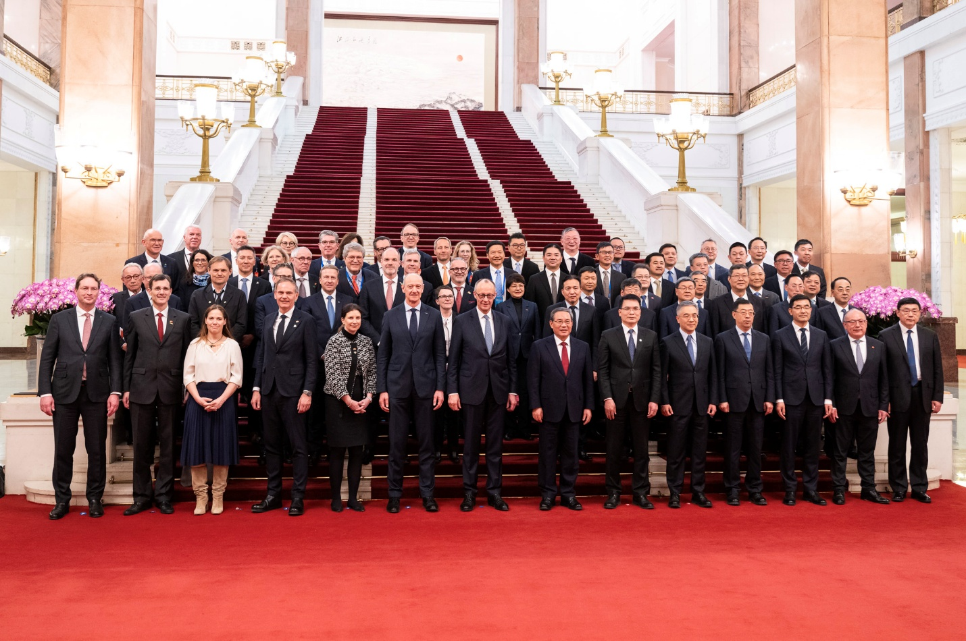
Bildunterschrift:
Die Wirtschaftsdelegation bei einem Gruppenfoto mit dem chinesischen Ministerpräsidenten Li Qiang und dem deutschen Bundeskanzler Friedrich Merz in Peking. © Presse‑ und Informationsamt der Bundesregierung, Foto: Guido Bergmann“)

Über Leica Microsystems
Leica Microsystems, ein Unternehmen von Danaher, entwickelt und fertigt vollständig integrierte Lösungen für mikroskopische Bildgebung sowie wissenschaftliche Instrumente zur Analyse von Mikro‑ und Nanostrukturen. Wir unterstützen unsere Kunden dabei, das Unsichtbare sichtbar zu machen und so eine bessere, gesündere Welt zu gestalten. Mit unserer anerkannten optischen Präzision und innovativen Technologie sind wir führend in den Bereichen Lichtmikroskopie, digitale Mikroskopie, konfokale Laserscanning-Mikroskopie und Operationsmikroskope. Darüber hinaus umfasst unser Portfolio Imaging‑Workflow‑Lösungen wie Probenvorbereitung und KI-gestützte Bildanalyse. Seit mehr als 175 Jahren gestalten wir die Zukunft – geprägt von einer Kultur, die Kundenorientierung und Innovation in den Mittelpunkt stellt. Wir betreiben sechs große Produktions- und Entwicklungsstandorte weltweit, sind in über 100 Ländern vertreten, verfügen über Vertriebs- und Serviceorganisationen in 20 Ländern und arbeiten mit einem internationalen Netzwerk von Vertriebspartnern zusammen. Unser Hauptsitz befindet sich in Wetzlar, Deutschland.

Weitere Informationen finden Sie unter: www.leica-microsystems.com

Über Danaher
Danaher ist ein weltweit führendes Unternehmen im Bereich Life Sciences und Diagnostik. Wir haben uns verpflichtet, die Kraft von Wissenschaft und Technologie zu nutzen, um die menschliche Gesundheit zu verbessern. Unsere Geschäftsbereiche arbeiten eng mit Kunden zusammen, um viele der wichtigsten Herausforderungen im Gesundheitswesen anzugehen. Dank modernster Wissenschaft und Technologie – ergänzt durch unsere nachgewiesene Innovationskraft – ermöglichen wir schnellere und präzisere Diagnosen und tragen dazu bei, die Zeit und Kosten für die nachhaltige Entwicklung, Erprobung und Bereitstellung lebensverändernder Therapien zu senken. Mit Schwerpunkt auf wissenschaftlicher Exzellenz, Innovation und kontinuierlicher Verbesserung sorgen unsere rund 63 000 Mitarbeitenden weltweit dafür, dass Danaher heute die Lebensqualität von Milliarden Menschen verbessert und gleichzeitig die Grundlage für eine gesündere und nachhaltigere Zukunft legt.

Weitere Informationen finden Sie unter www.danaher.com


